MATERIA: Educación Física | PROFESOR (A): Daniel Alcaraz Fernández | GRADO: Séptimo A - B
PERIODO: I | FECHA: Semana del 20 de Enero al 28 de marzo | NÙMERO DE HORAS: 20

CLASE 50’ | LOGRO Y TEMAS | ESTRATEGIAS DE ENSEÑANZA Y APRENDIZAJE | RECURSOS | INSTRUMENTOS DE EVALUACIÓN
2  2  2 | Aplicar la técnica de la carrera en los movimientos de brazos y piernas en la prueba de velocidad  Habilidades motrices básicas de locomoción  Capacidades físicas condicionales  Pista atlética  Pruebas de  Carreras  Competencias  Aplicar la técnica de la carrera en los movimientos de brazos y piernas en la pruebas de velocidad  Habilidades motrices básicas de locomoción  Capacidades físicas condicionales  Pista atlética  Pruebas de  Carreras  Competencias  Aplicar la técnica de la carrera en los movimientos de brazos y piernas en la pruebas de velocidad  Habilidades motrices básicas de locomoción  Capacidades físicas condicionales  Pista atlética  Pruebas de  Carreras  Competencias | - Saludo, Calentamiento dinámico general, Explicación de los objetivos a desarrollar en clase  D. - Explicación y práctica de la evolución del caminar mediante el juego “los animales de la selva”.  - Juego de saltos con y sin elementos.  - Golito por bases  - Juego Estop  - Jinetes a sus Caballos  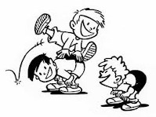  C. - Vuelta a la calma  - Trote y estiramiento  - Saludo, Calentamiento dinámico general, Explicación de los objetivos a desarrollar en clase  D. Tomas antropométricos (peso, talla, IMC).  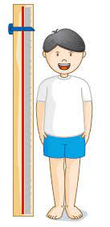  C.  Vuelta a la calma (Trote – Estiramiento)  I. Explicación y práctica de la evolución del caminar mediante el juego “los animales de la selva”.  D. Taller sobre conceptos básicos (calentamiento, estiramiento, hidratación)  - Correr derechos  - Correr con los brazos arriba  - Correr con los brazos cruzados  - Corren en punta de pies  - Actividades lúdico- deportivas  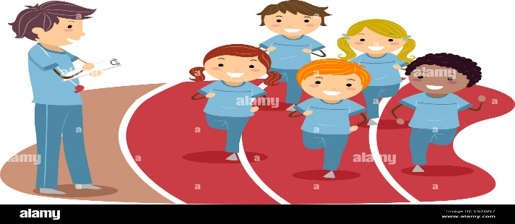  C. Vuelta a la calma  Juego de Lobos y ovejas | HUMANOS:  1 Educador físico  FISICOS:  -Lazos  -Balones  -Escenario deportivo  HUMANOS:  1 Educador físico  FISICOS:  -Escenario deportivo  -Pesa  - Tallimetro  HUMANOS:  1 Educador físico  FISICOS:  -Escenario deportivo  -Balones | -Repaso general de los objetivos desarrollados  - Participación en clase  Repaso general de los objetivos desarrollados  Participación en clase  Repaso general de los objetivos desarrollados  Participación en clase
2 | Aplicar la técnica de la carrera en los movimientos de brazos y piernas en la pruebas de velocidad  Habilidades motrices básicas de locomoción  Capacidades físicas condicionales  Pista atlética  Pruebas de  Carreras  Competencias | - Calentamiento con el juego chucha cadeneta  Estiramiento  D.  - Correr en talones  -Correr con los brazo pegados del cuerpo (abrazos)  -Correr apoyando todo el pie.  -Los estudiantes se formaran por parejas y se colocaran decúbito abdominal y al sonar el pito saldrán en velocidad hasta cruzar la meta.  -Los estudiantes se formaran por parejas y se colocaran decúbito dorsal y al sonar el pito saldrán en velocidad.  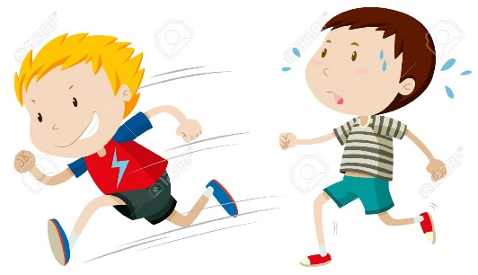  C. Juego la chucha  Estiramiento | HUMANOS:  1 Educador físico  FISICOS:  -Balones  -Escenario deportivo  - Colchonetas | Repaso general de los objetivos desarrollados  Participación en clase
2 | Aplicar la técnica de la carrera en los movimientos de brazos y piernas en la pruebas de velocidad  Habilidades motrices básicas de locomoción  Capacidades físicas condicionales  Pista atlética  Pruebas de  Carreras  Competencias | - Saludo y presentación de los objetivos de la sesión.  D. temas:  -Vo2  -Habilidades Motrices Básicas  -capacidades físicas condicionales  Actividad deportiva  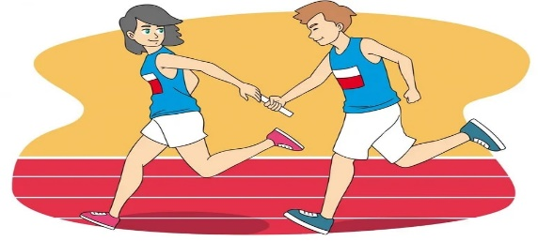  C. Evaluación de la sesión y estiramiento pasivo. | HUMANOS:  1 Educador físico  FISICOS:  -Balones  -Escenario deportivo | Repaso general de los objetivos desarrollados  Participación en clase
2 | Aplicar la técnica de la carrera en los movimientos de brazos y piernas en la pruebas de velocidad  Habilidades motrices básicas de locomoción  Capacidades físicas condicionales  Pista atlética  Pruebas de  Carreras  Competencias | - Saludo presentación de la sesión de clase.  D.  juego de trabajo en equipo (cucha cadeneta)  - golito de 3 x 3 mixto  -técnica básica de lanzamientos con el pie  -superficies de contacto  -2x1, 1x1  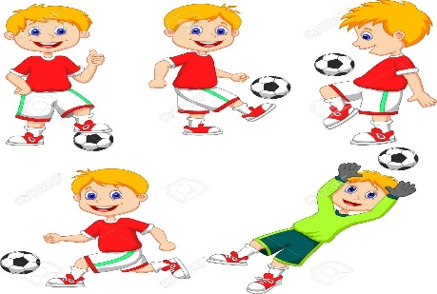  C. Evaluación de la sesión y estiramiento pasivo. | HUMANOS:  1 Educador físico  FISICOS:  -Escenario deportivo | Repaso general de los objetivos desarrollados  Participación en clase  Práctica deportiva
2 | Aplicar la técnica de la carrera en los movimientos de brazos y piernas en la pruebas de velocidad  Habilidades motrices básicas de locomoción  Capacidades físicas condicionales  Pista atlética  Pruebas de  Carreras  Competencias | - Saludo presentación de la sesión de clase.  D.  -repaso de las HMB, práctica deportiva (Reptar, Caminar, correr, saltar etc)  - práctica deportiva.  C. Evaluación de la sesión y estiramiento pasivo. | HUMANOS:  1 Educador físico  FISICOS:  -Balones de fundamentación  -Escenario deportivo | Repaso general de los objetivos desarrollados  Participación en clase  Práctica deportiva
2 | Aplicar la técnica de la carrera en los movimientos de brazos y piernas en la pruebas de velocidad  Habilidades motrices básicas de locomoción  Capacidades físicas condicionales  Pista atlética  Pruebas de  Carreras  Competencias | - Saludo, Evaluación del periodo y actividad deportiva.  D. Realización de evaluación del primer periodo. (evaluación, coevaluación y hetero evaluación)  Actividad deportiva (deporte libre)  C. Estiramiento pasivo. | HUMANOS:  1 Educador físico  FISICOS:  -Escenario deportivo | Repaso general de los objetivos desarrollados  Participación en clase  Práctica deportiva
2 | Aplicar la técnica de la carrera en los movimientos de brazos y piernas en la pruebas de velocidad  Habilidades motrices básicas de locomoción  Capacidades físicas condicionales  Pista atlética  Pruebas de  Carreras  Competencias | - Saludo presentación de la sesión de clase.  D.  Práctica deportiva. (Balonmano)  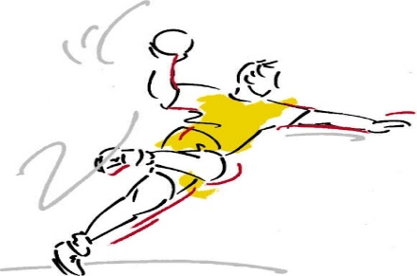  C. Evaluación de la sesión y estiramiento pasivo. | HUMANOS:  FISICOS:  -Balones de fundamentación  -Escenario deportivo | Repaso general de los objetivos desarrollados  Participación en clase  Práctica deportiva
2 | Aplicar la técnica de la carrera en los movimientos de brazos y piernas en la prueba de velocidad  Habilidades motrices básicas de locomoción  Capacidades físicas condicionales  Pista atlética  Pruebas de  Carreras  Competencias | - Calentamiento con el juego chucha cadeneta  Estiramiento  D.  Práctica deportiva  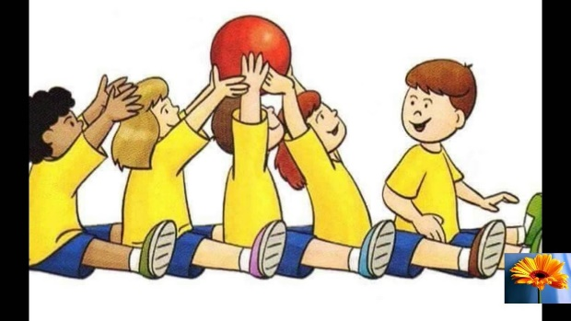  C. Juego la chucha  Estiramiento | HUMANOS:  FISICOS:  -Balones de fundamentación  -Escenario deportivo | Repaso general de los objetivos desarrollados  Participación en clase  Práctica deportiva

MATERIA: Educación Física | PROFESOR (A): Daniel Alcaraz Fernández | GRADO: Séptimo A -B
PERIODO: 2 | FECHA: Semana del 31 de Marzo al 13 de junio | NÙMERO DE HORAS: 20

CLASE 50’ | LOGRO Y TEMAS | ESTRATEGIAS DE ENSEÑANZA Y APRENDIZAJE | RECURSOS | INSTRUMENTOS DE EVALUACIÓN
2  2  2 | Mejorar sus habilidades básicas de estabilidad realizando giros sobre los ejes longitudinal, transversal y anteroposterior con equilibrio y coordinación.  Habilidades básicas de estabilidad  Ejes del cuerpo humano  Longitudinal, Transversal  Anteroposterior  Coordinación equilibrio  normas de seguridad  ejercicios de gimnasia de piso  Mejorar sus habilidades básicas de estabilidad realizando giros sobre los ejes longitudinal, transversal y anteroposterior con equilibrio y coordinación.  Habilidades básicas de estabilidad  Ejes del cuerpo humano  Longitudinal, Transversal  Anteroposterior  Coordinación equilibrio  normas de seguridad  ejercicios de gimnasia de piso  Mejorar sus habilidades básicas de estabilidad realizando giros sobre los ejes longitudinal, transversal y anteroposterior con equilibrio y coordinación.  Habilidades básicas de estabilidad  Ejes del cuerpo humano  Longitudinal, Transversal  Anteroposterior  Coordinación equilibrio  normas de seguridad  ejercicios de gimnasia de piso | - Saludo, Explicación de los objetivos a desarrollar en el periodo.  Teoría: Repaso de las HMB de estabilización.  D.  Repaso de las HMB de estabilización (saltos, giros, lanzamientos)  Deporte de conjunto  C. - Vuelta a la calma  I. Explicación de los objetivos a desarrollar en clase.  Teoría: Inauguración de los juegos Interclases  D.  Inauguración de los juegos Interclases.  C. Vuelta a la calma  - Saludo, Explicación de los objetivos a desarrollar en clase  Teoría 50 minutos: Coordinación.  D.  Trabajos coordinativos  Lateralidad por parejas  Lateralidad con elementos.  C.  Vuelta a la calma (Trote – Estiramiento) | HUMANOS:  1 Educador físico  FISICOS:  -Escenario deportivo  HUMANOS:  1 Educador físico  FISICOS:  -Escenario deportivo  HUMANOS:  1 Educador físico  FISICOS:  -Escenario deportivo | -Repaso general de los objetivos desarrollados  - Participación en clase  Repaso general de los objetivos desarrollados  Participación en clase  Repaso general de los objetivos desarrollados  Participación en clase
2 | Mejorar sus habilidades básicas de estabilidad realizando giros sobre los ejes longitudinal, transversal y anteroposterior con equilibrio y coordinación.  Habilidades básicas de estabilidad  Ejes del cuerpo humano  Longitudinal, Transversal  Anteroposterior  Coordinación equilibrio  normas de seguridad  ejercicios de gimnasia de piso | - Saludo y explicación de los objetivos a desarrollar en clase.  Teoría: Normas de seguridad.  D.  Calentamiento a través de las partes del cuerpo en parejas.  -trabajo por parejas con cuerdas (saltos seguidos, salto izquierda y derecha, adelante y atrás, los dos al mismo tiempo)  -Juego de golito en conos  C.  Estiramiento | HUMANOS:  1 Educador físico  FISICOS:  -Escenario deportivo | Repaso general de los objetivos desarrollados  Participación en clase
2 | Mejorar sus habilidades básicas de estabilidad realizando giros sobre los ejes longitudinal, transversal y anteroposterior con equilibrio y coordinación.  Habilidades básicas de estabilidad  Ejes del cuerpo humano  Longitudinal, Transversal  Anteroposterior  Coordinación equilibrio  normas de seguridad  ejercicios de gimnasia de piso | - Saludo y explicación de los objetivos a desarrollar en clase.  Teoría: Coordinación Óculo – Manual.  D.  Lanzamiento de balón ojo – mano  Lanzamiento lateral del balón  Lanzamientos coordinativos con balón, individual y por parejas.  C. Estiramiento | HUMANOS:  1 Educador físico  FISICOS:  -Escenario deportivo | Repaso general de los objetivos desarrollados  Participación en clase
2 | Mejorar sus habilidades básicas de estabilidad realizando giros sobre los ejes longitudinal, transversal y anteroposterior con equilibrio y coordinación.  Habilidades básicas de estabilidad  Ejes del cuerpo humano  Longitudinal, Transversal  Anteroposterior  Coordinación equilibrio  normas de seguridad  ejercicios de gimnasia de piso | - Saludo y explicación de los objetivos a desarrollar en clase.  Teoría: Coordinación Óculo – Pedica.  D.  Lanzamiento de balón ojo – pie  Lanzamiento lateral del balón por parejas.  Lanzamientos coordinativos con balón, individual y por parejas.  Golito.  - C. Estiramiento | HUMANOS:  1 Educador físico  FISICOS:  -Escenario deportivo | Repaso general de los objetivos desarrollados  Participación en clase
2 | Mejorar sus habilidades básicas de estabilidad realizando giros sobre los ejes longitudinal, transversal y anteroposterior con equilibrio y coordinación.  Habilidades básicas de estabilidad  Ejes del cuerpo humano  Longitudinal, Transversal  Anteroposterior  Coordinación equilibrio  normas de seguridad  ejercicios de gimnasia de piso | - Saludo y explicación de los objetivos a desarrollar en clase.  Teoría: Ejes del cuerpo  D.  Reconocer los planos del cuerpo  Reconocer los ejes del cuerpo.  Deporte libre  C. Estiramiento | HUMANOS:  1 Educador físico  FISICOS:  -Escenario deportivo | Repaso general de los objetivos desarrollados  Participación en clase
2 | Mejorar sus habilidades básicas de estabilidad realizando giros sobre los ejes longitudinal, transversal y anteroposterior con equilibrio y coordinación.  Habilidades básicas de estabilidad  Ejes del cuerpo humano  Longitudinal, Transversal  Anteroposterior  Coordinación equilibrio  normas de seguridad  ejercicios de gimnasia de piso | - Saludo y explicación de los objetivos a desarrollar en clase.  Teoría: Sesión del entrenamiento.  D.  - Juego Ponchado.  - Series y repeticiones.  - Ejercicios por parejas  C. Estiramiento | HUMANOS:  1 Educador físico  FISICOS:  -Escenario deportivo | Repaso general de los objetivos desarrollados  Participación en clase
2 | Mejorar sus habilidades básicas de estabilidad realizando giros sobre los ejes longitudinal, transversal y anteroposterior con equilibrio y coordinación.  Habilidades básicas de estabilidad  Ejes del cuerpo humano  Longitudinal, Transversal  Anteroposterior  Coordinación equilibrio  normas de seguridad  ejercicios de gimnasia de piso | - Saludo y explicación de los objetivos a desarrollar en clase.  Teoría: Sesión del entrenamiento.  D.  - Ejercicios por parejas  - Evaluación práctica.  - Deporte  C. Estiramiento | HUMANOS:  1 Educador físico  FISICOS:  -Escenario deportivo | Repaso general de los objetivos desarrollados  Participación en clase
2 | Mejorar sus habilidades básicas de estabilidad realizando giros sobre los ejes longitudinal, transversal y anteroposterior con equilibrio y coordinación.  Habilidades básicas de estabilidad  Ejes del cuerpo humano  Longitudinal, Transversal  Anteroposterior  Coordinación equilibrio  normas de seguridad  ejercicios de gimnasia de piso | - Saludo y explicación de los objetivos a desarrollar en clase.  Teoría: Gimnasia pasiva.  D.  - Pausas Activas  - trabajo por parejas (Masajes)  - movimiento articular.  C. Estiramiento | HUMANOS:  1 Educador físico  FISICOS:  -Escenario deportivo | Repaso general de los objetivos desarrollados  Participación en clase

MATERIA: Educación Física | PROFESOR (A): Daniel Alcaraz Fernández | GRADO: Séptimo A -B
PERIODO: 3 | FECHA: Semana del 7 de julio al 12 de septiembre | NÙMERO DE HORAS: 20

CLASE 50’ | LOGRO Y TEMAS | ESTRATEGIAS DE ENSEÑANZA Y APRENDIZAJE | RECURSOS | INSTRUMENTOS DE EVALUACIÓN
2  2  2 | Utilizar la expresión corporal como medio de mantenimiento físico y mental  Expresión corporal  Ritmo  Coordinación general  Métrica  Taxonomía  Ejercicios aeróbicos Bajo impacto  Alta impacto Con desplazamiento  Sin desplazamiento  Combinados  Coreografía  Utilizar la expresión corporal como medio de mantenimiento físico y mental  Expresión corporal  Ritmo  Coordinación general  Métrica Taxonomía  Ejercicios aeróbicos Bajo impacto  Alta impacto Con desplazamiento  Sin desplazamiento  Combinados  Coreografía  Utilizar la expresión corporal como medio de mantenimiento físico y mental  Expresión corporal  Ritmo  Coordinación general  Métrica  Taxonomía  Ejercicios aeróbicos Bajo impacto  Alta impacto Con desplazamiento  Sin desplazamiento  Combinados  Coreografía | - Saludo, Explicación de los objetivos a desarrollar en el periodo.  D.  Coordinación general (salto en aros)  Desplazamientos laterales  Práctica deportiva  C. - Vuelta a la calma  Estiramiento.  I. Explicación de los objetivos a desarrollar en clase.  D.  Concepto del Vo2 Máximo.  - Tabla del Vo2 Máximo y práctica.  - Calentamiento dinámico general  - Test de Laguer  - Práctica Deportiva  C. Vuelta a la calma  - Saludo, Explicación de los objetivos a desarrollar en clase  D.  capacidades condicionales  -test de velocidad  -práctica deportiva  C.  Vuelta a la calma (Trote – Estiramiento) | HUMANOS:  1 Educador físico  FISICOS:  -Balones  -aros  -conos  -Escenario deportivo  HUMANOS:  1 Educador físico  FISICOS:  -Escenario deportivo  HUMANOS:  1 Educador físico  FISICOS:  -Escenario deportivo  -colchonetas  -aros  -conos | -Repaso general de los objetivos desarrollados  - Participación en clase  - Observación  Repaso general de los objetivos desarrollados  Participación en clase  Repaso general de los objetivos desarrollados  Participación en clase  Observación
2 | Utilizar la expresión corporal como medio de mantenimiento físico y mental  Expresión corporal  Ritmo  Coordinación general  Métrica  Taxonomía  Ejercicios aeróbicos Bajo impacto  Alta impacto Con desplazamiento  Sin desplazamiento  Combinados  Coreografía | - Saludo y explicación de los objetivos a desarrollar en clase.  D.  Desarrollo de los test.  -test de Pliometria  -test de fuerza abdominal.  -práctica deportiva  C.  Estiramiento | HUMANOS:  1 Educador físico  FISICOS:  -Balones de fundamentación  -Escenario deportivo | Repaso general de los objetivos desarrollados  Participación en clase  Observación
2 | Utilizar la expresión corporal como medio de mantenimiento físico y mental  Expresión corporal  Ritmo  Coordinación general  Métrica  Taxonomía  Ejercicios aeróbicos Bajo impacto  Alta impacto Con desplazamiento  Sin desplazamiento  Combinados  Coreografía | - Saludo y explicación de los objetivos a desarrollar en clase.  D.  Desarrollo de las capacidades condicionales.  -resistencia (pista de atletismo)  -práctica deportiva  Simulación de juego  C. Estiramiento | HUMANOS:  1 Educador físico  FISICOS:  -Balones de fundamentación  -conos  -Escenario deportivo | Repaso general de los objetivos desarrollados  Participación en clase  Observación
2 | Utilizar la expresión corporal como medio de mantenimiento físico y mental  Expresión corporal  Ritmo  Coordinación general  Métrica  Taxonomía  Ejercicios aeróbicos Bajo impacto  Alta impacto Con desplazamiento  Sin desplazamiento  Combinados  Coreografía | - Saludo y explicación de los objetivos a desarrollar en clase.  D.  Desarrollo de las capacidades condicionales.  -fuerza explosiva  -práctica deportiva  Simulación de juego  C. Estiramiento | HUMANOS:  1 Educador físico  FISICOS:  -Balones de fundamentación  -conos  -Escenario deportivo | Repaso general de los objetivos desarrollados  Participación en clase
2 | Utilizar la expresión corporal como medio de mantenimiento físico y mental  Expresión corporal  Ritmo  Coordinación general  Métrica  Taxonomía  Ejercicios aeróbicos Bajo impacto  Alta impacto Con desplazamiento  Sin desplazamiento  Combinados  Coreografía | - Saludo y explicación de los objetivos a desarrollar en clase.  D.  Desarrollo de las capacidades condicionales.  -velocidad  -práctica deportiva  C. Estiramiento | HUMANOS:  1 Educador físico  FISICOS:  -Balones de fundamentación  -Escenario deportivo | Repaso general de los objetivos desarrollados  Participación en clase
2 | Utilizar la expresión corporal como medio de mantenimiento físico y mental  Expresión corporal  Ritmo  Coordinación general  Métrica  Taxonomía  Ejercicios aeróbicos Bajo impacto  Alta impacto Con desplazamiento  Sin desplazamiento  Combinados  Coreografía | - Saludo y explicación de los objetivos a desarrollar en clase.  D.  Desarrollo de las capacidades condicionales.  -flexibilidad  -práctica deportiva  C. Estiramiento | HUMANOS:  1 Educador físico  FISICOS:  -conos  -Escenario deportivo | Repaso general de los objetivos desarrollados  Participación en clase  Observación
2 | Utilizar la expresión corporal como medio de mantenimiento físico y mental  Expresión corporal  Ritmo  Coordinación general  Métrica  Taxonomía  Ejercicios aeróbicos Bajo impacto  Alta impacto Con desplazamiento  Sin desplazamiento  Combinados  Coreografía | - Saludo y explicación de los objetivos a desarrollar en clase.  D.  Rumba Aeróbica  C. Estiramiento | HUMANOS:  1 Educador físico  FISICOS:  -Escenario deportivo | Repaso general de los objetivos desarrollados  Participación en clase
2 | Utilizar la expresión corporal como medio de mantenimiento físico y mental  Expresión corporal  Ritmo  Coordinación general  Métrica  Taxonomía  Ejercicios aeróbicos Bajo impacto  Alta impacto Con desplazamiento  Sin desplazamiento  Combinados  Coreografía | - Saludo y explicación de los objetivos a desarrollar en clase.  D.  Rumba Aeróbica  C. Estiramiento | HUMANOS:  1 Educador físico  FISICOS:  -Escenario deportivo | Repaso general de los objetivos desarrollados  Participación en clase

